Пәннің аты:  қазақ тілі | Уақыты: 18.09.2017.  6 «Б» сынып | Қызылорда облысы, Шиелі ауданы №252 Г.Н.Ковтунов атындағы мектеп-гимназиясы
Сабақтың атауы | «Менің отбасымның сыртқы келбеті»
Мұғалімнің есімі: | Дуйсенбекова Нургуль Кадырбековна
Мақсаты | Отбасы туралы түсінік бере отырып, оқушылардың ой - өрісін, ойлау белсенділігін, сөйлеу шеберлігін, тіл мәдениетін дамыту, сауаттылыққа баулу. Отбасының сыртқы келбеті туралы түсінік беру
Күтілетін нәтиже | Отбасы туралы айтылған мақал- мәтелдерді ұғынады  Өз отбасының сыртқы келбеті туралы біледі  Тақырыпты түсіне отырып ойын жеткізе білу арқылы,тақырыпты дұрыс орындауға дағдыланады
Әдіс тәсілдер | Ойлан тап, сұрақ жауап, Сен маған- мен саған, ДЖИГСО,
7 модульдің қолданылуы | АКТ (ақпараттық коммуникативтік технология), СТО (сын тұрғысынан ойлау), ОЖЕ (оқушылардың жас ерекшеліктері), ТжДОЖ (талантты және дарынды оқушылармен жұмыс). ОБжК (оқытуды басқару және көшбасшылық), ОҮБжОБ (оқыту үшін басқару және оқытуды бағалау), ДО (диалогтық оқыту)
Қолданылатын ресурстар | тақта, стикерлер, постерге арналған қағаздар, маркерлер, бағалау парақтары.
Психологиялық ахуал | Шаттық шеңберін құрып, топқа бөлу, «Әкелер мен аналар» тобына.  Сәлемдесу, орындарына жайғастыру  Әр топқа бағалау парағын таратып беру.
Үй тапсырмасын тексеру | 1 деңгей. Сұрақтарға жауап бере отырып, «Менің отбасымдағы құдіретті сөз» атты шағын мәтін құрастыру.
Қызығушылықты ояту | Миға шабуыл әдісі арқылы сұрақтар қою. Балалар сендер отбасы дегенді қалай түсінесіңдер?  Суретке қарап әңгіме жүргізу  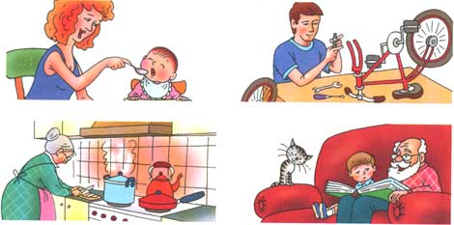 |  | Жаңа сабаққа деген қызығушылықтары оянып,ерекше ынтамен кіріседі.
Мағынаны тану | Тірек сөздер арқылы отбасы мүшелерін атау.  ата әже әке ана  Отбасы  аға іні қарындас сіңлі әпке  Постермен жұмыс  Аналар тобы «Отбасымдағы анамның сыртқы келбеті»  Әкелер тобы «Отбасымдағы әкемнің сыртқы келбеті»  Жаңа сөздермен жұмыс.  Мақал мәтелдердің мағынасын түсніп, тақырыптың мазмұның ашу.  3-тапсырма.  Мақал-мәтелдерден туыстық атауларды көшіріп жазып, сипаттама беру, ілік септігі мен тәуелдік жалғауда тұрған сөз тіркестерін көшіріп жазу.  4-тапсырма. «Менің отбасымның сыртқы келбеті» деген мәтінді жаңа сөздердің көмегімен оқып, түсінеді.  Топтар мәтінге бес сұрақтан құрастырады  Сұрақтарды бір -біріне қойып, жауап береді. |  | Тірек сөздер арқылы отбасы мүшелерін атайды.  Оқушылар топпен ақыладасып жұмыс жасайды.  Берілген тапсырманы уақытылы орындау, сұрақтарға нақты жауап беру,
Сергіту сәті | Ойын ойнау «Қоянның туған күні»  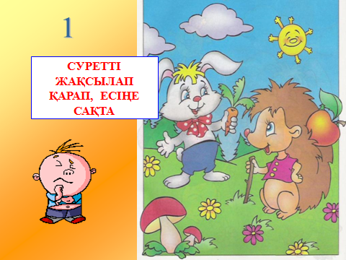 |  | Ой сергітеді,шаршағандары  басылады
Ой толғаныс | Мәтіннен туыстық атауларды тауып, буынға бөлу, буынның түрлерін ажырату  5- тапсырма  Мәтінді пайдалана отырып, келбетті сипаттайтын сөздерді теріп жазыңдар  Постер пайдалану  Шығармашылық тапсырма:  Бейбітшілік құсын бояңдар.  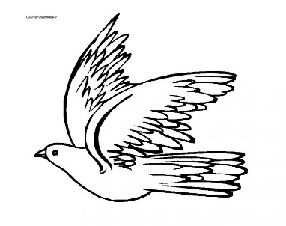  Оқушылар бояған суреттерін тақтаға іліп,сезімдерімен бөліседі. |  | Тапсырманы топпен бірігіп уақытылы орындайды.
Үйге тапсырма | 2-тапсырма Мақал- мәтелдерді жаттау. Өз отбасыңның сыртқы келбеті туралы мазмұндау. |  | Күнделіктеріне жазып алады
Бағалау | Оқыту үшін бағалау және оқуды бағалау |  | Бағалау парақшасын толтырады.
Кері байланыс |  |  | Смайликтерді өзі қалаған нұсқаға жабыстырады

